Guía de Orientación- Me comprometo por un ambiente saludable - Semana 10
NOMBRE DE ESTUDIANTE: | CURSO: 3ro básico
FECHA:
OBJETIVO DE APRENDIZAJE:
Unidad 2: Reconocer y valorar la sexualidad como expresión de amor, vínculo e intimidad entre dos personas
OA 05: Manifestar actitudes de solidaridad y respeto, que favorezcan la convivencia, como: actuar en forma empática (poniéndose en el lugar del otro); utilizar un buen trato (por ejemplo, saludar, despedirse, pedir por favor); evitar y rechazar toda forma de violencia y discriminación, ya sea por etnia, género, religión, nacionalidad, etc;respetar el derecho de todos a expresar opiniones y ser diferente; prestar ayuda especialmente a quien lo necesite; respetar el ambiente de aprendizaje.
OBJETIVO DE LA CLASE:
Identificar acciones para fomentar un ambiente saludable.

Te invito a recordar tu tiempo en el cual estabas en clases, en el colegio…

1. ¿Cuáles son las acciones que realizamos en nuestras salas y en el patio que no favorecen un ambiente saludable y que deberíamos cambiar? Responde el siguiente cuadro.

Mis comportamientos en la sala que no ayudan a un ambiente saludable | Mis comportamientos en el patio que no aportan a un ambiente saludable
2. A modo de mejorar nuestras conductas cuando volvamos a clases, anota en orden de importancia los comportamientos que tendrás a partir de ahora, para mejorar tu estadía en el establecimiento.
Comportamiento que tendré en sala Comportamientos que tendré en el patio

3. Escribe 2 ideas que necesitas para practicar comportamientos más saludables en tu sala y patio.

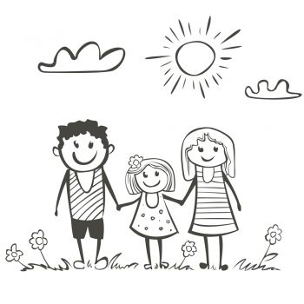
4. Ahora, identifica la situación en donde se viva un ambiente saludable y coloreala.

SOLUCIONARIO O RESPUESTA ESPERADA
NÚMERO DE PREGUNTA | RESPUESTA
1 | El estudiante podría responder lo siguiente:  Mis comportamientos en la sala que no ayudan a un ambiente saludable Mis comportamientos en el patio que no aportan a un ambiente saludable  Converso con mis compañeros durante la clase. Discuto con mis compañeros y les digo garabatos.  Me paro de mi puesto sin pedir permiso a la profesora. Me agarro a golpes con mis compañeros/as.  No levanto la mano cuando quiero hablar. Arrojo la basura en el suelo.  Trato mal a mis compañeros durante clases. Corro sin cuidado en lugares que no se debe hacer.
2 | Comportamiento en sala:  -Guardaré silencio cuando la profesora me explique.  -Levantaré la mano para pedir la palabra.  Comportamiento en patio:  -No peliaré con mis compañeros ni les diré groserías.  -Cuidaré el patio de mi colegio y botaré la basura en los lugares indicados.
3 | El estudiante podría mencionar que necesita de objetos deportivos para mejorar su conducta en patio, así como también podría mencionar que necesita en sala que lo ubiquen más adelante para no distraerse, etc.
4 | El primer dibujo, donde aparece una familia, representa un ambiente saludable.

